合肥市庐阳区2015年中考模拟物理试卷及答案
注意事项：
1.本卷共四大题23 小题，满分90 分。物理与化学的考试时间共120 分钟。
2.本卷试题中g 值均取10N / kg。
一、填空题（每空2分，共26分；将答案直接填写在横线上，不必写出解题过程）
- 自然界有一种会发出笑声的树，俗称为笑树，如图所示。这是因为它果实上面有许多小孔，经风一吹，里面的籽撞击壳壁， 使其发声。
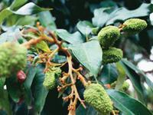
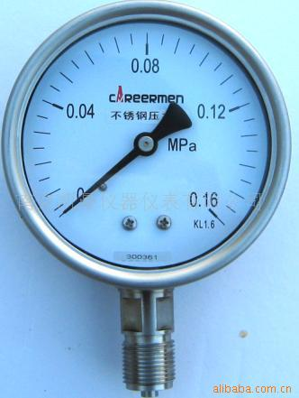
第1题图
第2题图

[来源:Zxxk.Com

2.小明五一旅游乘坐火车时见到车上的一块仪表，如图所示，他仔细思考后认出是测量 的仪表。
3.植树造林既可以优化生态环境，减少雾霾，又可调节气温。据报道，一万平方米的森林每秒钟吸收的太阳能约为1.2×l0⁵J，如果这些太阳能全部被初温为25℃，质量为50kg的干泥土所吸收，那么可使这些干泥土的温度升高到 ℃。[干泥土的比热容c=0.8×10³J/(kg·℃)]
4.灯泡L上标有“2.5V”的字样，它的电阻随它两端电压的变化关系如图所示，则灯泡L正常发光时的电流是 A。
b
a
第5题图
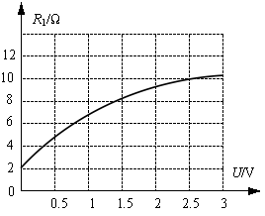
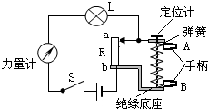
第6题图

第4题图

5.如图所示，一块长方体橡皮在推力的作用下做匀速滑动，若沿ab竖直向下切去右边，用力推剩余部分仍在原桌面上匀速滑动，则此时橡皮对桌面的压强 ，摩擦力 。（选填“变大”“变小”或“不变”）
6.如图所示，这是科技创新小组的同学们自己发明的电子握力器的内部结构。电源电压不变，滑动变阻器b端固定在绝缘底座上，手柄A与变阻器滑片固定在一起，同步运动，握力为0时，滑片处于a端。L是一个电阻不变的指示灯，力量计由一个 （选填“电流表”或 “电压表”）改装而成。使用时，先闭合开关S，再用手握住手柄，A柄向下运动压缩弹簧，握力就显示在力量计表盘上。当握力变大时，力量计示数将 （选填“变大”“变小”或“不变”）。
7.城市的洁净离不开环卫工人的辛劳，如图所示是环卫工人手推车的示意图。若小车与废弃物总重600 N，重心离车轮轴心O的水平距离为0.6 m，手离车轮轴心的水平距离为1.8 m，则工人师傅至少需用________N的力将小车抬起。
8.小明同学做“用电流表测电流”实验的电路如图所示，请用笔画线代替导线将电路连接完整，使灯L₁和L₂并联连接，开关控制两盏灯，电流表测量通过灯L₁的电流。
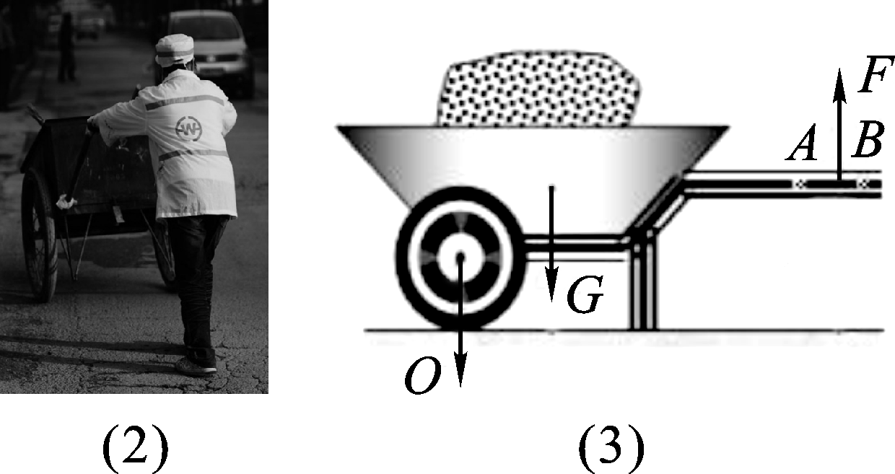

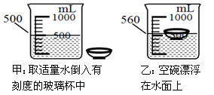
第7题图
L₁

L₂
0.6 3
A
第8题图
第9题图

9.受阿基米德辨别真假皇冠故事启发，同学们设计了一个测量碗的密度的探究实验，部分实验步骤及数据如图则空碗漂浮时受到的浮力为 N 。
10.冰箱是家庭常用电器之一，冰箱中有许多相关的物理知识，小明就此专门进行了探究：
（1）某冰箱的输入总功率为200W，如果该冰箱压缩机每天工作8h，那么每天消耗的电能是 kW·h。
（2）液态制冷剂在冷冻室管子里发生的物态变化过程是 ，这一过程需要吸收热量。使冰箱内的液
体温度降低。
二、选择题（每小题3 分，共21 分；每小题给出的四个选项中，只有一个选项是符合题意的，请将该选项的标号填在答题表内）

题号 | 11 | 12 | 13 | 14 | 15 | 16 | 17
答案
11.下列对生活中物理量的估测接近事实的是：
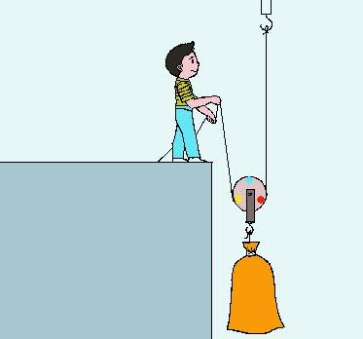
A.一个中学生的正常体重约为l000N
第12题图
B.冬天，洗澡水的温度约为78℃
C.你学习用的台灯正常工作时的电流约为10A
D.合肥市中考体育50m短跑满分同学的平均速度大约为7m/s
12.如图所示，小明用一动滑轮将一袋重物匀速提升2m，分析正确的是：
A.手拉绳子的力和绳子拉手的力是一对平衡力
B.手拉绳子的力和重物受到的重力相等
C.重物受到的重力和动滑轮对重物的拉力是一对平衡力
D.重物对动滑轮的拉力小于动滑轮对重物的拉力
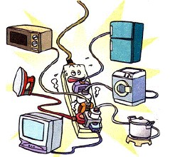
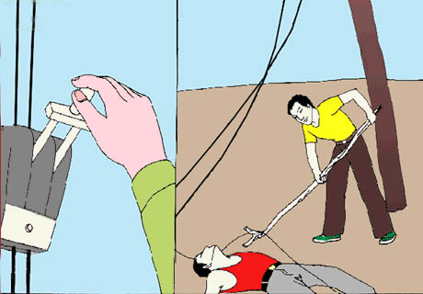
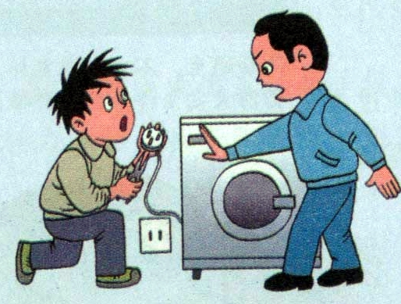
13.生活中离不开用电，树立安全用电意识十分重要。如图所示的做法中，符合安全用电要求的是：
D.将多个大功率用
电器插在一个插板上
C.有人触电断开电源
或用木棍挑开电线
B.将三脚插头改装
成两脚插头
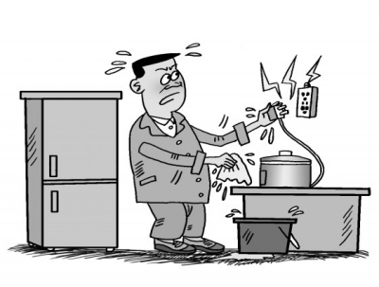
A.用湿抹布擦电器或
用湿手插插头

14.如图所示，水平桌面上放置的木块，在水平方向共受到三个力即F₁、F₂和摩擦力作用，木块向右做匀速直线运动状态，其中F₁＝10 N，F₂＝2 N。若撤去力F₂，则木块在水平方向受到的合力为：
A.10 N，向左 B.6 N，向右 C.2 N，向右 D.零
15.甲、乙两个容器横截面积不同，都盛有水，水深和a、b、c、d四个点的位置如图所示，水在a、b、c、d四处产生的压强分别为p_{a}、p_{b}、p_{c}、p_{d}，下列关系中正确的是：
A.p_{a} ＜ p_{c} B.p_{a} ＝ p_{d} C. p_{b} ＞ p_{c} D. p_{b} = p_{d}
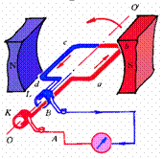
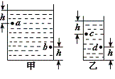
第16题图
第15题图

第14题图
左
右
F₁
F₂

16.如图所示是交流发电机原理示意图，线圈abcd逆时针转动时产生了感应电流，ab边的电流方向和cd边恰好相反，其原因是：
A.ab边靠近S 极，cd边靠近N极 B.两边切割磁感线运动方向相反
C.两边磁场方向相反 D.线圈在做逆时针转动，若改为顺时针转动，则方向相同
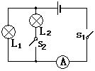
17.如图所示电路中，电源电压保持6V不变，L₁和L₂上分别标有“6V 1W”、“6V 3W”的字样，闭合开关S₁、S₂，两灯都能发光，当把开关S₂断开时，
第17题图
灯泡L₁的亮度及电流表示数的变化情况是：
A.L₁正常发光，电流表示数变小
B.L₁正常发光，电流表示数变大
C.L₁亮度增大，电流表示数不变
D.L₁亮度减小，电流表示数变小
三、实验题（第18小题6分，第19 小题6 分，第20 小题8分，共20 分）
18.在“测量牛奶密度”的实验中。
（1）小明先将牛奶倒入量筒，如图甲所示，接着将天平放在水平桌面上，如图乙所示，他应先 ，再调节平衡螺母，使天平平衡；用调节好的天平测出空烧杯的质量为33g，然后将量筒中的牛奶倒入烧杯，用天平测量烧杯和牛奶的总质量，天平平衡时如图丙所示。
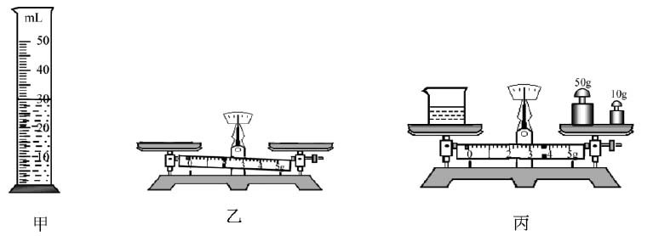
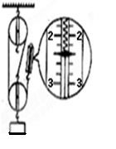
第19题图

第18题图
（2）根据以上实验数据计算出牛奶的密度为 kg/ m³，用该方法测得的密度比真实值偏 。
19.如图所示，在“测滑轮组机械效率”实验中，物体重为5.4N（不计绳重和摩擦）。
（1）实验中，要 匀速拉动弹簧测力计，若读出了弹簧测力计的示数如图所示，用刻度尺测出了物块上升的高度为10cm，则滑轮组的机械效率是 。
（2）若仅增加物体上升的高度，该滑轮组的机械效率将 。（选填“增大”、“减小”或“不变”）

20.甲、乙两组同学利用如图所示的电路测定小灯泡的额定功率。已知小灯泡的额定电压为2.5V，所用滑动变阻器铭牌上标有“50Ω 2A”的字样 电源电压3V不变。
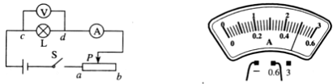
甲
乙

（1）A、B两组同学按甲图连接电路，闭合开关S前，滑动变阻器的滑片P应调到图中的 点处（选填“a”或“b”）。
（2）如果甲中的滑动变阻器滑片P的位置调节正确，当他们闭合开关S后 却发现小灯泡都不亮。 此时电压表、电流表的示数如下表。请根据表中数据，分析产生故障的原因并填入表中空格处。
组别 | 电流表的示数I/A | 电压表的示数U/V | 故障原因
A组 | 0.3 | 0
B组 | 0 | 3
电流表示数 | 电压表示数 | 故 障
0 A | 3V
0.05A | 0.5V

（3）某组同学排除故障后，再次闭合开关S，调节滑动变阻器的滑片后，当观察到电压表的示数为2.5 V时，电流表的示数如图乙所示，则小灯泡的额定功率为 W。
四、计算与推导题（第21小题7分，第22小题8分，第23小题8分，共23分；解答和论证要有必要的公式、步骤、解答过程，包括必要的文字说明。只有最后答案的不能得分）[来源:Zxxk.Com]
21.如图所示，质量为2kg的物体放在斜面的顶端A点，斜面高AC为0.8m，斜面长AB为1.4m，若不计摩擦和空气阻力，求：
（1）物体由静止沿斜面从A滑至B点，重力做了多少功？
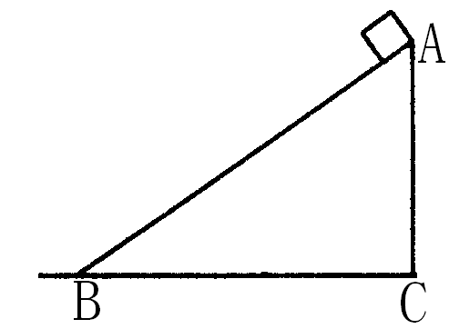
（2）物体做功的过程就是能量转化的过程，例如本题中重力做了多少功，物体的动能就增加了多少。物理学中动能的计算公式为E_{k}=$\frac{1}{2}$mv²,请计算物体到达B点的速度。
第21题图

[来源:学科网]

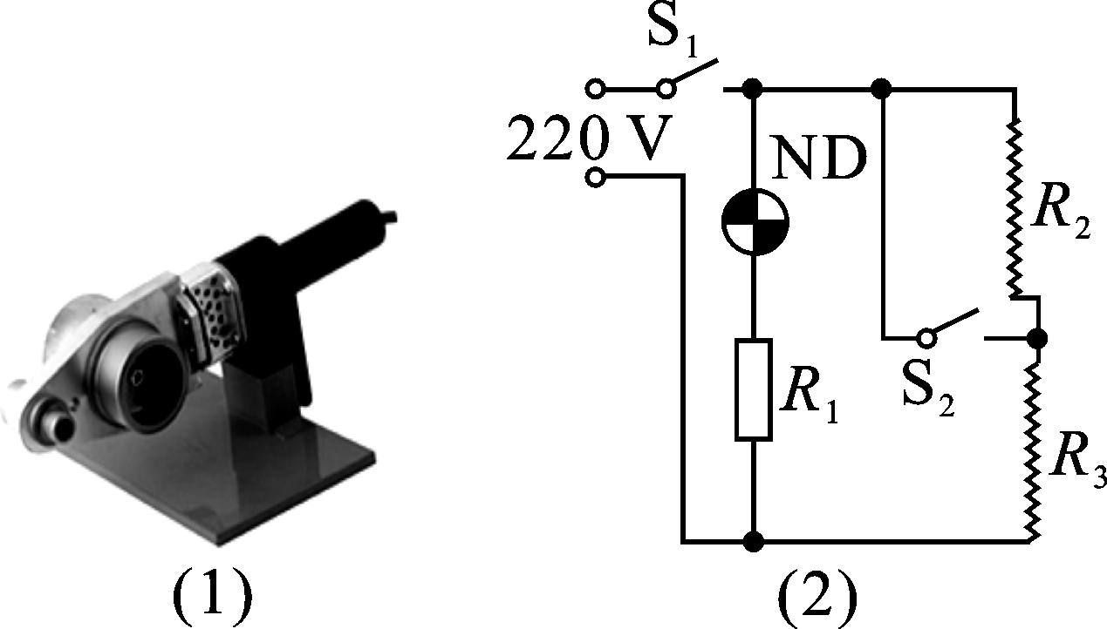
22.如图甲是用来焊接自来水管的塑料热熔器。通电后，加热头发热，使需接上的塑料水管的两头熔化，将它们对接、紧压在一起，冷却后，就可以拼成一根水管了。其电路部分如图乙所示，S₂为温控开关，S₁是手控开关，ND为指示灯，R₁是限流电阻（保护指示灯）。R₂和R₃均为加热电阻。下表列出了它的部分技术参数。
甲
乙
第22题图
额定电压 | 220 V
加热头温度 | 260±5℃
功率 | 加热：1000 W，保温：250 W
安全指标 | 绝缘电阻不小于1 ΜΩ

[来源:Zxxk.Com]

（1）请说出加热状态下，开关S₁和S₂所处的状态；并说明理由。
（2）若熔化1kg PVC塑料需要吸收10⁶J热量，某次熔接时要需熔化80g PVC，则正常情况下至少要加热多长时间？

23.如图，反射光线BA和DC是从S点发出的两条光线经平面镜反射后形成。请你根据光路图作出S点的像
S´；并证明S´和S到镜面的距离相等。
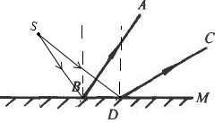
第23题图

2015年中考模拟试题物理试卷参考答案

一、填空题（每空2 分，共26 分；将答案直接填写在横线上，不必写出解题过程）
1.振动 2.压强 3.284.0.25 5.不变 变小 6.电流表 变大 7.200
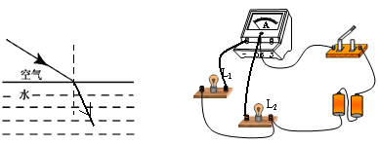
8.如图

9.0.6 10.1.6 汽化（蒸发）
二、选择题（每小题3 分，共21 分；每小题给出的四个选项中，只有一个选项是符合题意的，请将该选项的标号填在答题表内）
题号 | 11 | 12 | 13 | 14 | 15 | 16 | 17
答案 | D | C | C | C | C | B | A

三、实验题（第18小题6分，第19 小题6 分，第20 小题8分，共20 分）
18.将游码拨到标尺左端的零刻线处1.02×10³小
19.（1）竖直向上 75% （2）不变
20.（1）b （2）电压表短路（或灯泡短路） 灯泡开路 （3）1.25

四、计算与推导题（第21 小题7分，第22 小题8 分，第23 小题8 分，共23 分；解答和论证要有必要的公式、步骤、解答过程，包括必要的文字说明。只有最后答案的不能得分）
21.（1）W=mgh=2kg×10N/kg×0.8m=16J …………（3分）
（2）$\frac{1}{2}$mv²=16 v=4m/s…………（4分）
22.（1）当开关S₁闭合、S₂断开时，两电阻R₂、R₃串联，电路中电阻最大；
当开关S₂闭合时，只有R₃工作，此时电路中电阻最小；…………（2分）
根据P＝$\frac{U^{2}}{R}$可知，开关S₁、S₂闭合时，热熔器处于加热状态。…………（1分）
（2）Q＝$\frac{{\text{10}}^{6}\text{ J}}{\text{1 000 g}}×\text{80}\text{ g}$＝8×10⁴ J。 ………… （2分）
W＝Q＝8×10⁴ J。 ………… （1分）
t＝$\frac{W_{加}}{P_{加}}=\frac{8×{\text{10}}^{4}\text{ J}}{\text{1 000 W}}$＝80S。 …………（2分）

23.作图如图所示………………（4分）
证明：∵∠SBD=∠S´BD ∠SDB=∠S´DB BD=BD
∴△SBD≌△S´BD ……………（2分）
∴ SD=S´D
∴ SS´被BD垂直平分
∴ S´和S到镜面的距离相等………………（2分）
